INFORME SEMANAL
REPORTE DE ACTIVIDADES POR SUBREGIÓN
Contratos de mejoramiento y mantenimiento para la estabilización
de las vías a cargo del Departamento de Antioquia
Semana del 15 al 21 de agosto de 2026
(Carpeta de seguimiento No. 26)
Campo | Detalle
Tipo de reporte | Reporte por subregión (todas las subregiones con información)
Subregiones incluidas | Oriente (Lote 1), Occidente (Lote 2), Urabá (Lote 3), Magdalena Medio (Lote 4), Suroeste (Lote 5), Bajo Cauca (Lote 7) y Norte (Lote 8)
Periodo evaluado | 15 al 21 de agosto de 2026 (los cortes de cada contratista varían entre el 13 y el 23 de agosto; ver numeral 7)
Fuente | Informes técnicos semanales (GEP-F1310-16), formatos de avance y registros fotográficos cargados en la carpeta de Drive de la semana
Fecha de generación | 29 de septiembre de 2026

1. RESUMEN EJECUTIVO
El presente informe consolida la información reportada por los contratistas e interventorías de siete (7) de los ocho (8) lotes del programa de estabilización de vías a cargo del Departamento de Antioquia, para la semana comprendida entre el 15 y el 21 de agosto de 2026. Se revisaron dieciocho (18) archivos Excel, un (1) PDF y los registros fotográficos disponibles, que cubren veinte (20) corredores viales, además de un frente sin identificar en el Lote 8. La presentación del comité de obra de Urabá (archivo .pptx de 42 MB) no fue revisada.
El estado general del programa es de ejecución incipiente y heterogénea. Los frentes con obra física activa durante la semana se concentran en Urabá (Mutatá – Pavarandó y San Pedro de Urabá – Necoclí), Bajo Cauca (Cáceres – La Chilona), Occidente (Frontino – Nutibara, Ebéjico – Heliconia y Sopetrán – Belmira – Horizontes), Magdalena Medio (Remedios – La Y de la Virgen – Puerto Berrío) y Suroeste (Pueblorrico – San José – Andes). En Oriente los contratos permanecen en fase de topografía, exploración geotécnica, limpieza de obras transversales y elaboración de diseños, sin inicio de actividades de estabilización.
Los principales indicadores reportados son los siguientes:
— Urabá – Mutatá – Pavarandó: avance físico acumulado de 10,25 % y financiero de 22,00 %; se finalizó la construcción de filtros (2,62 km) y se lleva 1,0 km de estabilización con material existente.
— Urabá – San Pedro de Urabá – Necoclí: ejecución acumulada de $3.122.101.395 (4,90 %) frente a 2,89 % programado; en la semana se instalaron 1.277,26 m de filtro, para 7.773,94 m de 58.650 m contratados (13,25 %).
— Bajo Cauca – Cáceres – La Chilona: avance físico acumulado de 7,09 % frente a 58,80 % programado, con atraso de 51,71 puntos porcentuales, el mayor del programa.
— Magdalena Medio – Remedios – Puerto Berrío: avance acumulado de 1,02 % frente a 10,5 % programado (atraso de 9,49 puntos porcentuales). En La Ye – Yondó la ejecución de obra es 0 % y el contratista pidió revaluar las condiciones de seguridad del corredor.
— Suroeste – Titiribí – Armenia: sin inicio de obra y con un atraso de 3,13 % respecto al programa. La Gobernación ratificó el 19 de agosto la no aprobación del APU de la alternativa constructiva AC-003.
— Occidente: ejecución semanal a costo directo de $515.442.109 en tres corredores y un acumulado de $7.717.801.569.
Como novedades relevantes se destacan la situación de orden público en el corredor La Ye – Yondó (oficio CMAG-241-2026), la autorización de reinicio de actividades en el tramo 1 San Pedro de Urabá – El Tres – Turbo (oficio INTERURABA-RENTAN-2026-347), un accidente de trabajo leve en el corredor Salgar – La Quiebra – Concordia y hallazgos de seguridad y salud en el trabajo en Pueblorrico – San José – Andes. No se encontró información del Lote 6 y el Lote 8 (Norte) sólo aportó fotografías, sin informe técnico.

2. INTRODUCCIÓN
El objetivo del presente informe es presentar de manera consolidada y organizada por subregión el estado de avance de los contratos de actividades de mejoramiento y mantenimiento para la estabilización de las vías a cargo del Departamento de Antioquia, con base en la información remitida por los contratistas de obra y las interventorías correspondientes a la semana del 15 al 21 de agosto de 2026.
El alcance comprende los lotes 1 (Oriente), 2 (Occidente), 3 (Urabá), 4 (Magdalena Medio), 5 (Suroeste), 7 (Bajo Cauca) y 8 (Norte), de acuerdo con las subcarpetas existentes en el repositorio de la semana. Para cada subregión se identifican los contratos, los corredores intervenidos, las actividades ejecutadas, el avance físico y financiero reportado, y las novedades técnicas, sociales, ambientales y de seguridad y salud en el trabajo.
La consolidación se realizó mediante la lectura directa de cada archivo, priorizando las versiones más recientes cuando existían archivos duplicados o con diferentes fechas de corte. Los datos se transcriben tal como fueron reportados, sin recalcular porcentajes; las diferencias o incoherencias detectadas se relacionan en el numeral 7 del presente documento.

3. ACTIVIDADES EJECUTADAS
La siguiente tabla resume, por subregión y corredor, las actividades ejecutadas durante el periodo, las observaciones principales y el avance reportado en cada informe.
Corte | Corredor | Actividades ejecutadas | Observaciones | Avance reportado
LOTE 1 – ORIENTE
20/08/2026 | San Vicente – El Peñol (G1) | Topografía 3,50/18,15 km; exploración geotécnica 12,70/12,70 km; limpieza de obras transversales 7/91 und. Rocería terminada (RENTAN). | Diseño de estructura K15+138–K18+150 presentado; se requieren ensayos para definir espesores (reunión 28/08). | Físico 1 %
20/08/2026 | Guarne – Yolombal (G1) | Topografía 1,5 a 3,0 km/5,0 km; exploración 5,0/5,0 km. | No se han iniciado actividades de obra. El corredor aparece dos veces con datos distintos. | Físico 0 %
20/08/2026 | San Rafael – San Roque – Santo Domingo – Alejandría (G1) | Exploración geotécnica 2,26/2,26 km; topografía 0/2,26 km. | No se han iniciado actividades de obra. | Físico 0 %
20/08/2026 | Abejorral – Santa Bárbara (G2) | Topografía 11,00 km (46,41 %); apiques 96/98; mantenimiento de obras transversales 100/125; tubería de 36" 7,00 m; excavación manual 7,02 m³. | Diseño aprobado el 19/08/2026; fórmula de trabajo prevista para el 24/08/2026. | No reportado
20/08/2026 | La Frontera – Abejorral (G2) | Topografía 14,00/25,49 km (54,92 %); obras transversales 29/30 (97 %). | Sin diseño topográfico presentado; se anuncia para el 28/08/2026. | No reportado
20/08/2026 | Sonsón – Aguadas (G3) | Topografía 6,0/19,22 km; exploración 41/77; mantenimiento de obras transversales 96/136. | Ensayos de laboratorio entregados el 17/08 y en revisión; diseño del tramo inicial de 2 km presentado el 20/08. | Físico 0,46 %
20/08/2026 | La Quiebra – Santa Ana (G3) | Sin avance. | El contratista aplazó el inicio de apiques. | Físico 0 %
LOTE 2 – OCCIDENTE
15–21/08 | Frontino – Nutibara | Demolición 28,78 m³; subbase para tuberías 14 m³; concreto clase C 7,70 m³; acero 298,2 kg; subbase suelta 690,26 m³; transporte de materiales. | Seguimiento a la pérdida de banca del K14+520 (evento del 17/05/2026). | Semana $177,4 M
15–21/08 | Ebéjico – Heliconia | Demolición 91,69 m³; excavación 338,26 m³; subbase 102 m³; tubería de 36" 60,30 m. | Reposición de tuberías de 24" por 36"; continúan los apiques en el tramo Ebéjico – Sevilla. | Semana $198,8 M
15–21/08 | Sopetrán – Belmira – Horizontes | Subbase suelta 639,02 m³; dren francés 310 m; concreto clase C 7,23 m³; acero 436,89 kg. | Fundida del encole y descole de la obra No. 27; acero de la obra No. 105. | Semana $139,2 M
LOTE 3 – URABÁ
15–21/08 | T1 San Pedro de Urabá – El Tres – Turbo | 54 alcantarillas limpiadas en total; excavación acumulada 218,75 m³. | Reinicio autorizado mediante oficio INTERURABA-RENTAN-2026-347 del 18/08. | Limpieza 47,6 %–69,4 %*
15–21/08 | T2 San Pedro de Urabá – Arboletes | Sin actividades de obra. | Se espera fecha de la visita con especialistas hidráulico y geotécnico. | —
15–21/08 | T3 San Pedro de Urabá – Necoclí | Filtros 1.277,26 m (K4+110–K4+900 y K5+070–K5+200); tubería K4+955; acero 661,82 kg (K5+050, K5+190); concreto 10,81 m³; conformación de subrasante. | No se ejecutó limpieza de alcantarillas ni bacheo en la semana. | Financiero 4,90 % (prog. 2,89 %)
15–21/08 | T4 Mutatá – Pavarandó | Vaciado de obras de arte en K1+089 y K1+223; base granular K3+430–K4+000; filtro francés finalizado en K5+750; bordillos (excavación 189,76 m³). | Diseños K4+000–K10+000 pendientes de aprobación de la SIF; las cunetas inician la próxima semana. | Físico 10,25 % / financiero 22,00 %
LOTE 4 – MAGDALENA MEDIO
14–20/08 | Remedios – La Y de la Virgen – Puerto Berrío | Subbase de nivelación K0+060–K0+100; demolición 15 m³; descargue de 700 bultos de cemento; nivelación topográfica K0–K0+300; limpieza de alcantarillas de 24" (16 a la fecha). | Mesa de trabajo con la comunidad para concertar horarios de cierre (7:00–14:00 y 15:00–17:00). | 1,02 % (prog. 10,5 %)
17–23/08 | La Ye – Yondó | Inventario de 153 obras transversales hasta el K28+850; actividades de oficina de topografía. | Visita de la Gobernación para revisar 6 km adicionales (K30–K36). Hay alerta de seguridad (oficio CMAG-241-2026). | 0 %
LOTE 5 – SUROESTE
14–20/08 | Titiribí – Armenia | No se han iniciado labores constructivas; apiques completos al 100 %. | AC-003 no aprobada (ratificada el 19/08); fórmula de estabilizado pendiente. | 0 % (atraso 3,13 %)
14–20/08 | Pueblorrico – San José – Andes | Ampliación del costado izquierdo K24+080–K23+960; reemplazo y mejoramiento con afirmado hasta K24+175; descargue de tubería de 36" (K23+270). | Hallazgos SST: subcontratista no avalado, trabajo en alturas y conductores sin documentación. | No reportado (informe amb./soc./SST)
14–20/08 | Salgar – La Quiebra – Concordia | Gestión de permisos en predios (K5+650, K6+233, K6+459); adecuación de ZODME; instalación de tubería y topografía. | Accidente de trabajo del 14/08 (5 días de incapacidad). CPC No. 1 programado para el 27/08. | No reportado (informe amb./soc./SST)
LOTE 7 – BAJO CAUCA
14–20/08 | Cáceres – La Chilona | Filtros longitudinales en K0+600 y K20+850; alcantarillas K12+400–K12+630; conformación de calzada K0–K7 y K12–K19; ensayos LWD del tramo de prueba. | La estabilización se retoma la próxima semana entre K0+000 y K2+000. | Físico 7,09 % (prog. 58,80 %)
LOTE 8 – NORTE
13–19/08 | Frente E-10 (sin nombre de corredor) | Sólo hay registro fotográfico (excavación e instalación de tubería en la abscisa K11+684, 14/08/2026). | Sin informe técnico ni formato de avance. | No reportado
* El informe de Necoclí reporta la limpieza del tramo 1 como 480,90 m (69,39 %) en el texto y 329,90 m (47,60 %) en la tabla resumen.

4. AVANCE POR CORREDOR
La siguiente tabla presenta el avance físico y financiero acumulado reportado por corredor y su estado operativo durante la semana.
Subregión | Corredor | Long. (km) | Avance físico | Avance financiero / valor | Estado
Oriente | San Vicente – El Peñol | 18,15 | 1 % | Corte de obra en curso | Preliminares
Oriente | Guarne – Yolombal | 5,00 | 0 % | — | Preliminares
Oriente | San Rafael – … – Alejandría | 2,26 | 0 % | — | Preliminares
Oriente | Abejorral – Santa Bárbara | 23,77 | No reportado | — | Diseño aprobado
Oriente | La Frontera – Abejorral | 25,49 | No reportado | — | Preliminares
Oriente | Sonsón – Aguadas | 19,22 | 0,46 % | $94.820.711 | Preliminares
Oriente | La Quiebra – Santa Ana | 5,33 | 0 % | $0 | Sin inicio
Occidente | Frontino – Nutibara | — | No reportado | Acum. $3.720.994.183 | En ejecución
Occidente | Ebéjico – Heliconia | — | No reportado | Acum. $1.872.371.519 | En ejecución
Occidente | Sopetrán – Belmira – Horizontes | — | No reportado | Acum. $2.124.435.868 | En ejecución
Urabá | T1 SPU – El Tres – Turbo | 22,00 | No reportado | — | Reinicio autorizado
Urabá | T2 SPU – Arboletes | 30,00 | No reportado | — | Sin obra
Urabá | T3 SPU – Necoclí | 58,65 | 2,38 % (a 31/07) | 4,90 % – $3.122.101.395 | En ejecución
Urabá | T4 Mutatá – Pavarandó | 10,00 | 10,25 % | 22,00 % – $1.041.527.307 | En ejecución
Magdalena Medio | Remedios – Puerto Berrío | — | 1,02 % (prog. 10,5 %) | 0,91 % – $245.427.603 | En ejecución
Magdalena Medio | La Ye – Yondó | — | 0 % | 0 % | Restricción por seguridad
Suroeste | Titiribí – Armenia | 5,00 | 0 % (prog. 3,13 %) | $0 | Sin inicio
Suroeste | Pueblorrico – San José – Andes | — | No reportado | — | En ejecución
Suroeste | Salgar – La Quiebra – Concordia | — | No reportado | — | Obras preliminares
Bajo Cauca | Cáceres – La Chilona | 25,00 | 7,09 % (prog. 58,80 %) | 8,57 % (prog. 52,93 %) | En ejecución con atraso

5. AVANCE POR SUBREGIÓN

5.1. SUBREGIÓN ORIENTE – LOTE 1
Contratos: Grupo 1 (20260212, Consorcio Vías Oriente), Grupo 2 (20260202, Consorcio Antioquia Oriente) y Grupo 3 (20260216, Consorcio Antioquia Grupo 3). Interventoría: contrato 20260210. Corte al 20 de agosto de 2026.
Circuitos intervenidos: siete corredores, ninguno con actividades de estabilización iniciadas.
Los tres grupos continúan en fase de estudios y actividades preliminares. En el Grupo 1, el corredor San Vicente – El Peñol reporta un avance físico de 1 %, con la rocería terminada y la exploración geotécnica completa en 12,70 km. El levantamiento topográfico permanece suspendido en el K15+138 porque la Alcaldía de San Vicente adelanta ampliación y corte de taludes entre el K5+700 y el K15+000. El diseño de la estructura del tramo K15+138–K18+150 se presentó el 20 de agosto y su aprobación depende de ensayos complementarios, tema que se tratará en la reunión del 28 de agosto.
En el Grupo 2 se aprobó el 19 de agosto el diseño de estructura de Abejorral – Santa Bárbara. El contratista adelanta el diseño de la mezcla de concreto y la idoneidad de la subbase granular (planta Los Guerreros, La Pintada), y la presentación de la fórmula de trabajo está prevista para el 24 de agosto. En La Frontera – Abejorral la topografía avanza en 54,92 %, y el diseño de los 10 km finales se espera para el 28 de agosto.
En el Grupo 3, el corredor Sonsón – Aguadas registra un avance físico de 0,4643 % y un financiero de $94.820.711. Los ensayos de laboratorio, entregados el 17 de agosto, están en revisión por parte de la interventoría. En La Quiebra – Santa Ana el contratista aplazó el inicio de los apiques.
Estado operativo: fase preliminar y de diseños. Grupo 1: anticipo pendiente del cambio de fiduciaria. Grupo 2: sin desembolsos del anticipo a la fecha.

5.2. SUBREGIÓN OCCIDENTE – LOTE 2
Contrato: 2500111B2821 – Consorcio El Progreso. Interventoría: 20260072 – Consorcio Temporales. Valor: $104.855.613.958. Semana 28 (15 al 21 de agosto de 2026).
Circuitos intervenidos: Frontino – Nutibara, Ebéjico – Heliconia y Sopetrán – Belmira – Horizontes.
La ejecución semanal a costo directo fue de $515.442.109, repartidos así: $177.446.922 en Frontino – Nutibara, $198.757.079 en Ebéjico – Heliconia y $139.238.108 en Sopetrán – Belmira – Horizontes. El acumulado a costo directo del contrato es de $7.717.801.569.
En Frontino – Nutibara se ejecutaron demoliciones de estructuras, suministro y compactación de subbase granular, toma de niveles y transporte de material, y se continuó con el seguimiento a la pérdida de banca del K14+520. En Ebéjico – Heliconia prosiguió la limpieza de las obras de drenaje existentes para evaluar su reposición, así como la sustitución de tuberías de 24" por 36" (60,30 m en la semana); además, continúan los apiques para el diseño de pavimento en el tramo Ebéjico – Sevilla. En Sopetrán – Belmira – Horizontes se instaló subbase procedente de las plantas El Galpón y Sahara, se construyeron 310 m de dren francés y se fundieron la placa y las paredes del encole y del descole de la obra No. 27.
Personal y equipo: 87 personas del contratista y 13 de la interventoría; 10 volquetas, 3 motoniveladoras, 3 vibrocompactadores, 3 retrocargadores y 2 retroexcavadoras de oruga, entre otros equipos.

5.3. SUBREGIÓN URABÁ – LOTE 3
Contrato: 25OO111B2822 de 2025 – Consorcio Urabá 25. Interventoría: 20250429 – Grupo Intecon S.A.S. Semana 28 (15 al 21 de agosto de 2026).
Circuitos intervenidos: T1 San Pedro de Urabá – El Tres – Turbo, T2 San Pedro de Urabá – Arboletes, T3 San Pedro de Urabá – Necoclí y T4 Mutatá – Pavarandó.
Urabá es la subregión con mayor actividad constructiva de la semana. En el tramo 3 (Necoclí) se ejecutaron $295.102.136, para un acumulado de $3.122.101.395 (4,90 %) frente al 2,89 % programado. Continuó la construcción de filtros entre el K4+110 y el K4+900 y entre el K5+070 y el K5+200, con 1.277,26 m instalados en la semana. También se instaló la tubería del K4+955 (247 de 426 m contratados, 58 %) y se colocó el acero de los cabezotes y muros de las obras transversales del K5+050 y el K5+190 (8.081,93 de 34.364 kg, 23,52 %). En la semana no se ejecutaron limpieza de alcantarillas ni bacheos. La interventoría emitió doce comunicaciones, entre ellas el requerimiento de medidas correctivas por hallazgos de campo (oficio 348).
En el tramo 4 (Mutatá – Pavarandó) se ejecutaron $160.965.174 en la semana, para un acumulado de $1.041.527.307. Se reporta un avance físico de 10,25 % y financiero de 22,00 %. La construcción de filtros quedó terminada (2,62 km) con el filtro francés del K5+750. Además, se vaciaron las obras de arte de encole y descole en el K1+089 y el K1+223 y se aplicó base granular entre el K3+430 y el K4+000. Está pendiente la aprobación de la SIF de los diseños del K4+000 al K10+000, cuya respuesta a observaciones entregó el contratista el 19 de agosto. La construcción de cunetas inicia la próxima semana.
En el tramo 1 la interventoría autorizó el reinicio de actividades mediante el oficio INTERURABA-RENTAN-2026-347 del 18 de agosto. El tramo 2 sigue a la espera de que la supervisión defina la fecha de visita de los especialistas hidráulico y geotécnico.
Personal: 112 personas del contratista en Necoclí y 70 en Mutatá; la interventoría tiene 13 personas en Necoclí y 10 en Mutatá.

5.4. SUBREGIÓN MAGDALENA MEDIO – LOTE 4
Contrato: 25OO111B2823 de 2025 – Consorcio Magdalena 787. Interventoría: 20260064 – Consorcio Intervial Antioquia. Valor: $54.441.800.920.
Circuitos intervenidos: Remedios – La Y de la Virgen – Puerto Berrío (informe No. 26, del 14 al 20 de agosto) y La Ye – Yondó (informe No. 7, del 17 al 23 de agosto).
En Remedios – La Y de la Virgen – Puerto Berrío se iniciaron la colocación, conformación y compactación de subbase para nivelar la subrasante entre el K0+060 y el K0+100, conforme a las directrices del comité del 24 de julio. En la semana también se descargaron 700 bultos de cemento y se nivelaron las abscisas K0 a K0+300. A la fecha se han limpiado 16 alcantarillas de 24" y 7 de 36". El avance acumulado es de 1,02 % frente a 10,5 % programado, con un atraso de 9,49 puntos porcentuales. Además, se realizó una mesa de trabajo con la comunidad y las autoridades de tránsito para concertar los horarios de cierre vial; el acuerdo se cerrará en la reunión del 26 de agosto.
En La Ye – Yondó no hay ejecución de obra. Continúa el inventario de obras transversales (153 identificadas hasta el K28+850) y funcionarios de la Gobernación visitaron el corredor para revisar 6 km adicionales (K30+000 a K36+000). Mediante el oficio CMAG-241-2026 del 18 de agosto, el contratista pidió revaluar las condiciones de seguridad del corredor antes de mantener personal en campo. La interventoría trasladó la situación a RENTAN y a la Gobernación mediante el oficio CIA-20260064-176.
Estado operativo: ejecución inicial en Remedios – Puerto Berrío; La Ye – Yondó está restringido por condiciones de orden público.

5.5. SUBREGIÓN SUROESTE – LOTE 5
Contrato: 25OO111B2824 de 2025 – Consorcio Vías Antioquia MM 2025. Interventoría: 20260029 – Sading Group S.A.S. Valor: $72.870.090.400.
Circuitos reportados: Titiribí – Armenia (informe técnico No. 28), Pueblorrico – San José – Andes (informe ambiental, social y SST No. 28) y Salgar – La Quiebra – Concordia (informe ambiental, social y SST No. 12).
En Titiribí – Armenia no se han iniciado labores constructivas. El programa de obra fijaba el inicio el 25 de julio de 2026, por lo que ya se registra un atraso de 3,13 %. Los apiques se completaron al 100 %, pero el contratista no ha formalizado el diseño de la fórmula de estabilizado. El 19 de agosto la Gobernación ratificó la no aprobación del APU de la alternativa constructiva AC-003 (material filtrante para cama y atraque de tuberías), porque el precio de la maquinaria excede la base de referencia. El acta de avance de obra No. 2 sigue pendiente de entrega por parte del contratista.
En Pueblorrico – San José – Andes continúa la ampliación del costado izquierdo entre el K24+080 y el K23+960, con reemplazo de material y mejoramiento con afirmado hasta el K24+175. También se descargó y almacenó tubería de PVC de 36" en la finca El Tambo (K23+270) y se sigue recibiendo triturado y subbase de la cantera Los Guerreros. La interventoría encontró personal de un subcontratista no avalado, trabajos en alturas durante el descargue de tubería y conductores de volqueta sin documentación de ingreso. Además, se abrió un nuevo sitio de aprovechamiento de material de excavación (a 150 m del K18+350) sin la documentación exigida por RENTAN.
En Salgar – La Quiebra – Concordia avanzan la adecuación del ZODME autorizado y los permisos de intervención en predios privados, ya firmados para las obras del K5+650, el K6+233 y el K6+459. Se instala tubería y se hace topografía, y el CPC No. 1 está convocado para el 27 de agosto. El contratista reportó un accidente de trabajo el 14 de agosto (herida en el dedo de la mano izquierda, 5 días de incapacidad).

5.6. SUBREGIÓN BAJO CAUCA – LOTE 7
Contrato: 25OO111B2825 – Consorcio Vías 7PD. Interventoría: 20260058 – SODICON S.A.S. Valor: $26.362.070.969. Informe No. 27 (14 al 20 de agosto de 2026).
Circuito intervenido: Cáceres – La Chilona (25,0 km).
En la semana se construyeron filtros longitudinales en el K0+600 y el K20+850 (excavación, geotextil NT2500, tubería perforada de 4" y material drenante) y alcantarillas entre el K12+400 y el K12+630. También continuó la conformación de la calzada con motoniveladora entre el K0+000 y el K7+000 y entre el K12+000 y el K19+000, y se obtuvieron los resultados de LWD del tramo de prueba. El acumulado a costo directo es de $1.972.867.847 y la ejecución financiera total, de $2.259.964.081.
El avance físico acumulado es de 7,09 % frente a 58,80 % programado, lo que representa un atraso de 51,71 puntos porcentuales. En lo financiero, el acumulado es de 8,57 % frente a 52,93 % programado. En la semana, en cambio, la ejecución financiera (3,50 %) superó la programada (2,74 %). La estabilización se retoma la próxima semana entre el K0+000 y el K2+000.

5.7. SUBREGIÓN NORTE – LOTE 8
La carpeta del Lote 8 sólo contiene registro fotográfico (subcarpeta "SEM27_13 al 19 de AGO 2026", frente E-10), sin informe técnico ni formato de avance. Las fotografías, del 14 de agosto de 2026, muestran excavación e instalación de tubería de alcantarilla en la abscisa K11+684. Por falta de información, no es posible establecer el avance ni el estado del contrato.

5.8. LOTE 6
En la carpeta de la semana no existe subcarpeta ni información del Lote 6, por lo que este lote no se incluye en el presente informe.

6. OBSERVACIONES GENERALES
— Orden público: el corredor La Ye – Yondó presenta condiciones de seguridad que ponen en riesgo la continuidad de las actividades. Se requiere un pronunciamiento de la Gobernación y de las autoridades competentes.
— Atrasos significativos: Cáceres – La Chilona (51,71 puntos porcentuales), Remedios – Puerto Berrío (9,49 puntos) y Titiribí – Armenia (3,13 % sin inicio de obra) requieren planes de contingencia.
— Diseños y aprobaciones pendientes: diseños de los tramos K4+000–K10+000 en Mutatá – Pavarandó (SIF), estructura de San Vicente – El Peñol y Sonsón – Aguadas, fórmula de estabilizado en Titiribí – Armenia y APU de la AC-003 en Suroeste.
— Afectaciones externas: la ampliación de taludes que adelanta la Alcaldía de San Vicente (K5+700–K15+000) limita el levantamiento topográfico del corredor San Vicente – El Peñol.
— Seguridad y salud en el trabajo: hallazgos en Pueblorrico – San José – Andes (subcontratista no avalado, trabajo en alturas, conductores sin documentación) y un accidente de trabajo en Salgar – La Quiebra – Concordia.
— Gestión ambiental: sitios de aprovechamiento de material de excavación sin la totalidad de soportes (usos del suelo, topografía) en Pueblorrico – San José – Andes.
— Gestión social: concertación de horarios de cierre con la comunidad en Remedios – Puerto Berrío y convocatoria al CPC No. 1 en Salgar – La Quiebra – Concordia.

7. ADVERTENCIAS POR INCONSISTENCIAS
Durante la revisión se identificaron las siguientes inconsistencias. Se recomienda solicitar su corrección a los responsables de cada informe:
Lote | Archivo | Tipo | Descripción
6 | — | Información faltante | No existe carpeta ni información del Lote 6 para la semana.
8 | Carpeta SEM27_13 al 19 de AGO 2026 | Información faltante | Sólo contiene fotografías (del 14/08, anteriores al periodo); no hay informe técnico ni de avance.
Todos | Varios | Fechas inconsistentes | Los cortes y números de semana no coinciden: Lote 2 y Lote 3 = semana 28 (15–21/08); Lote 5 Titiribí = semana 28 (14–20/08); Lote 7 = semana 27 (14–20/08); Lote 4 = semana 26 (14–20/08) y semana 7 (17–23/08); Lote 8 = semana 27 (13–19/08).
1 | Grupo 2 corte al 20 de agosto de 2026.xlsx | Registros desactualizados | Contiene hojas del Grupo 1 y del Grupo 3 con fecha 24/07/2026. Para esos grupos se usaron los archivos con corte al 20/08.
1 | Grupo 1 corte al 20 de agosto de 2026.xlsx | Registro duplicado | El corredor Guarne – Yolombal aparece dos veces con datos distintos (topografía 1,5 frente a 3,0 km; limpieza 7 frente a 0 und). Además, la fecha de inicio de estabilización figura como "DD/MM/AAAA".
1 | Grupo 2 (hoja G2) | Avance faltante | Los corredores Abejorral – Santa Bárbara y La Frontera – Abejorral no reportan porcentaje de avance físico ni financiero.
2 | GEP-F1310-16 Informe técnico semanal N°28.xlsx | Datos incoherentes | Las tablas de actividades se titulan "julio 2026" en un informe de la semana 28. El valor ejecutado semanal ($8.127.908.199) supera el acumulado ($7.717.801.569). Las fechas de la interventoría figuran como "$46.045" y "$46.622" (formato de celda erróneo).
3 | AVANCES_LOTE3_URABÁ_FORMATO 21-08-2026 y su copia (1) | Registro duplicado | Son dos versiones casi idénticas del mismo formato. El archivo "VF" tiene fecha 31/07/2026 y datos desactualizados (por ejemplo, filtros T4: 2,42 km frente a 2,62 km).
3 | 1 GEP-F1310-16 Informe Técnico Semanal No. 28-FINAL.xlsx (Necoclí) | Datos incoherentes | Las fechas del encabezado muestran "#REF!". El atraso físico aparece como 24,97 % y como −22,09 %. La limpieza del T1 figura como 480,90 m (69,39 %) y como 329,90 m (47,60 %), y los filtros como 7.793,94 m y como 7.773,94 m.
3 | Informe técnico y financiero semanal No. 28 Mutatá | Datos incoherentes | El valor semanal de la interventoría es igual al acumulado ($987.809.536). La curva S usa como base el valor total del contrato ($144.973 M) en lugar del valor del tramo.
3 | AVANCES_LOTE3 (1) 21-08-2026 | Semana inconsistente | La hoja se titula "SEMANA 27 (15 A 21 DE AGOSTO)", mientras los informes técnicos la numeran como semana 28.
4 | Remedios_-_La_Y_De_La_Virgen_-_Puerto_Berrío I.No 26.xlsx | Información cruzada | El informe del corredor Remedios – Puerto Berrío incluye las novedades de seguridad del corredor La Ye – Yondó.
5 | Informe_Semanal_#28_Tecnico_Titiribi | Fecha inconsistente | El encabezado indica "Ejecución de obra del 26 de junio al 02 de julio de 2026" en un informe del 14 al 20 de agosto.
5 | Informes amb./soc./SST Andes y Salgar | Avance faltante | Los corredores Pueblorrico – San José – Andes y Salgar – La Quiebra – Concordia no tienen informe técnico con cantidades ni porcentajes de avance.
7 | Caceres - La_Chilona_s_27.xlsx | Fechas inconsistentes | La hoja de valor ganado registra valores para septiembre de 2026, posteriores al corte.
7 | GEP-F1310-16 — INFORME TÉCNICO SEMANAL 27.pdf | Dato atípico | El valor total de la interventoría figura como $1.854.347,72, cifra que no corresponde con la magnitud del contrato.
1 | Carpeta Lote 1 | Fotografías faltantes | La subregión Oriente no aportó registro fotográfico.

8. REGISTRO FOTOGRÁFICO
Se presenta una selección de fotografías representativas por subregión, tomadas de las carpetas de registro fotográfico y de las imágenes embebidas en los informes. La subregión Oriente no aportó fotografías.

8.1. OCCIDENTE
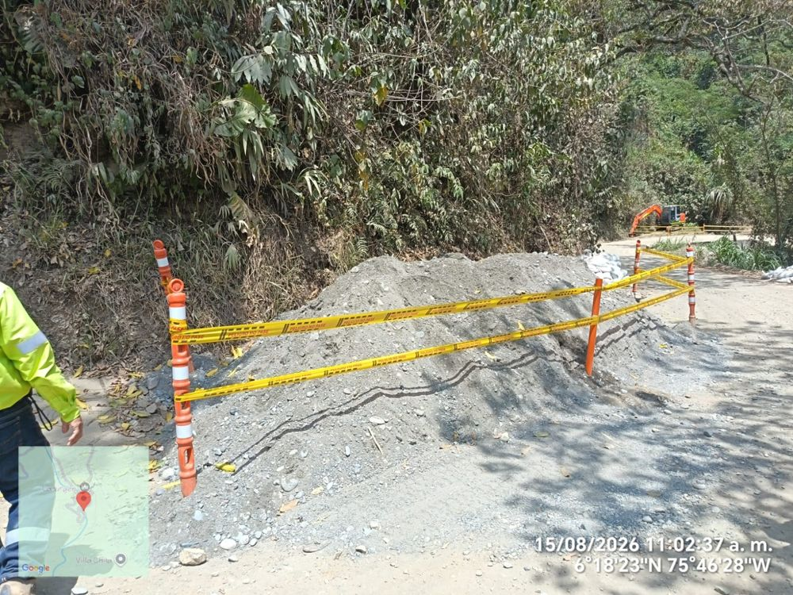  Foto 1. Frente de obra en la vía Ebéjico – Heliconia (15/08/2026). | 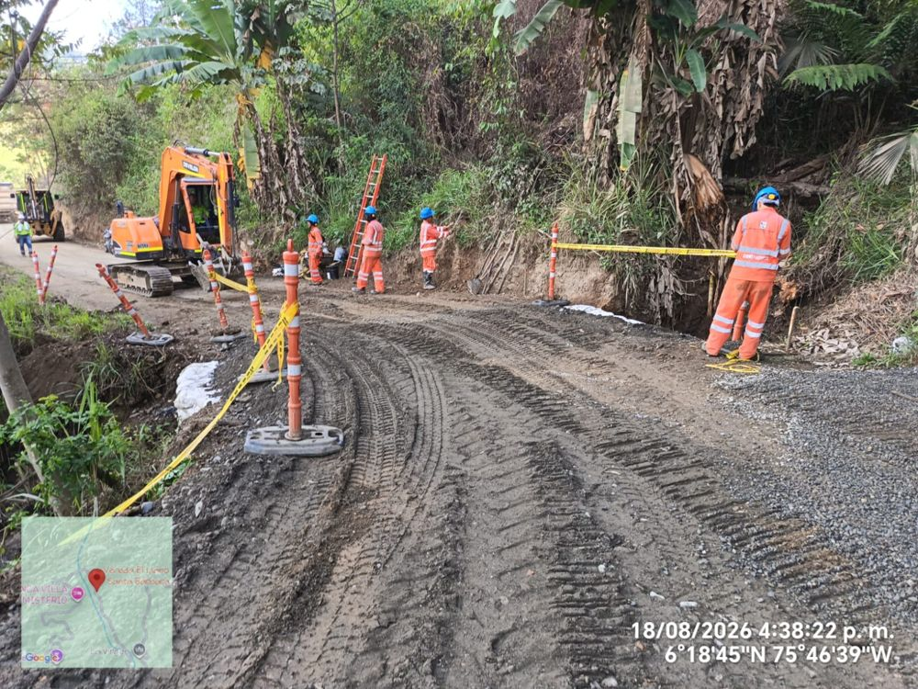  Foto 2. Intervención con maquinaria y delimitación del frente de obra, vía Ebéjico – Heliconia (agosto de 2026).

8.2. URABÁ
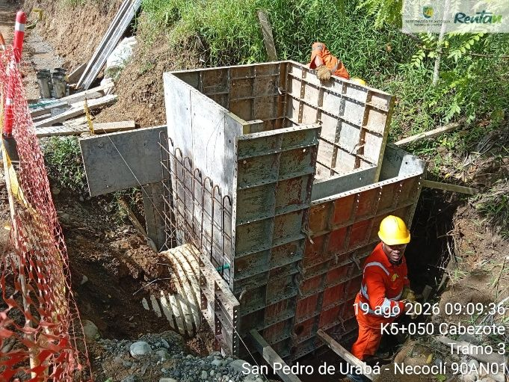  Foto 3. Formaleta y acero del cabezote de la obra transversal K5+050, San Pedro de Urabá – Necoclí (19/08/2026). | 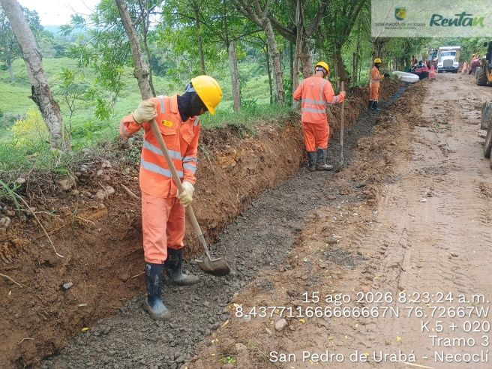  Foto 4. Construcción de filtros, tramo 3 San Pedro de Urabá – Necoclí (15/08/2026).
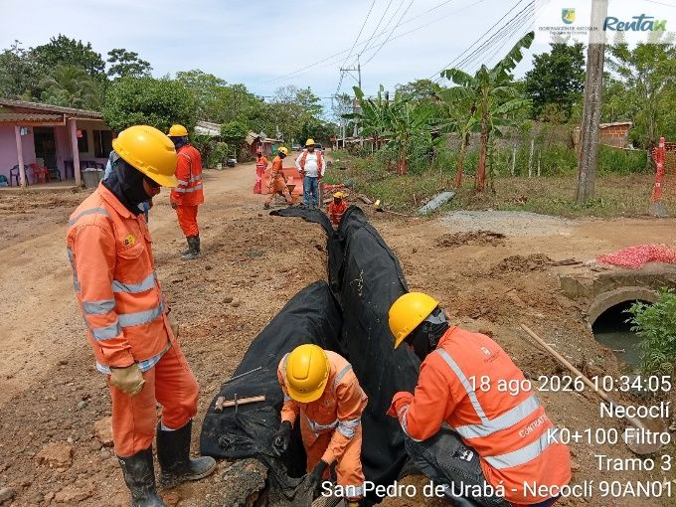
Foto 5. Construcción de filtro en el K0+100, San Pedro de Urabá – Necoclí (18/08/2026).

8.3. MAGDALENA MEDIO
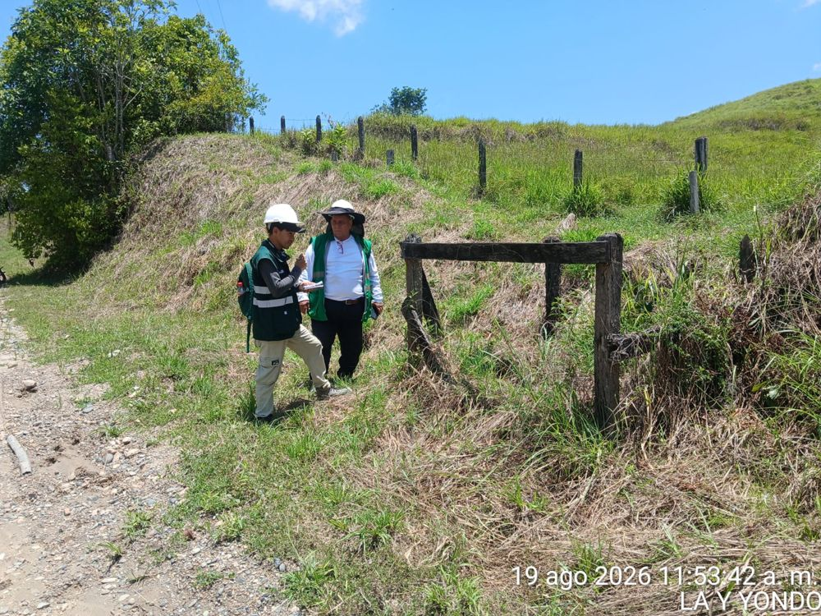  Foto 6. Recorrido de campo en el corredor La Ye – Yondó (19/08/2026). | 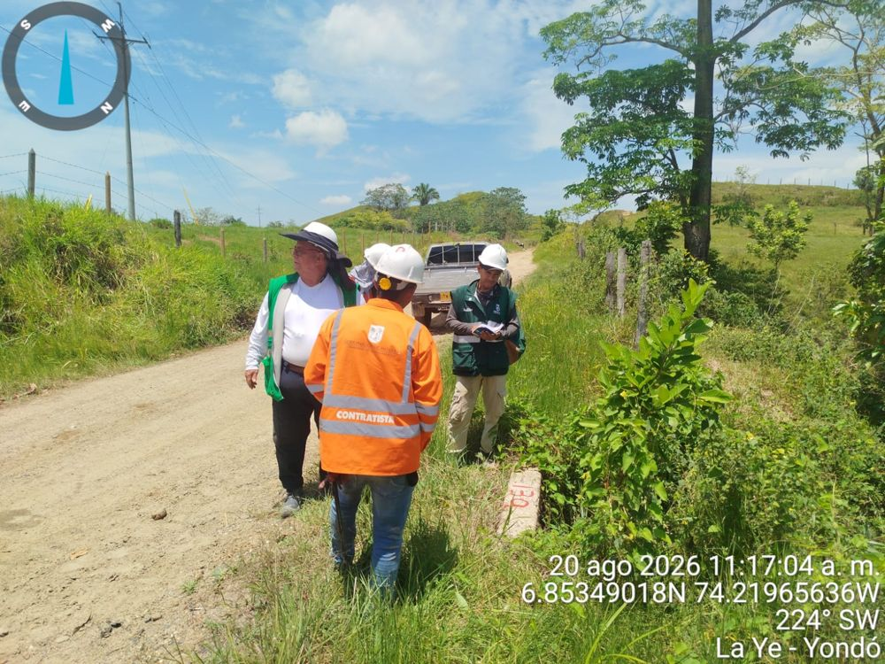  Foto 7. Recorrido de inspección en el corredor La Ye – Yondó (20/08/2026).

8.4. SUROESTE
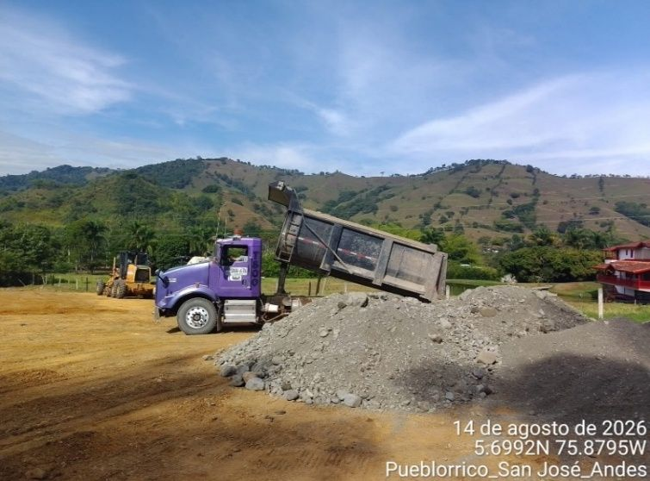  Foto 8. Descargue de material de subbase, corredor Pueblorrico – San José – Andes (14/08/2026). | 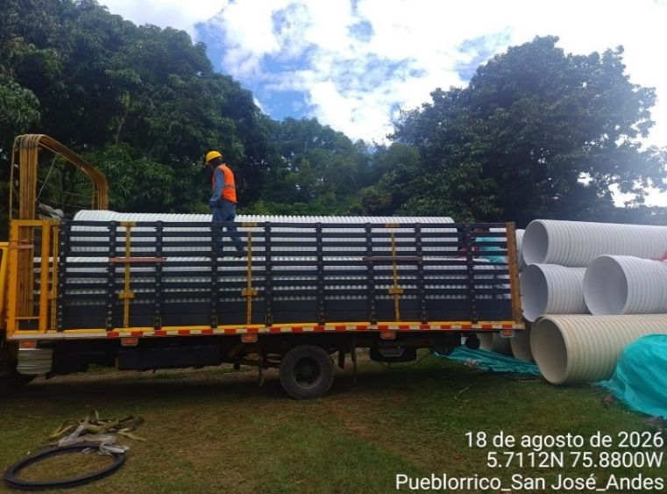  Foto 9. Descargue de tubería de PVC de 36", corredor Pueblorrico – San José – Andes (18/08/2026).
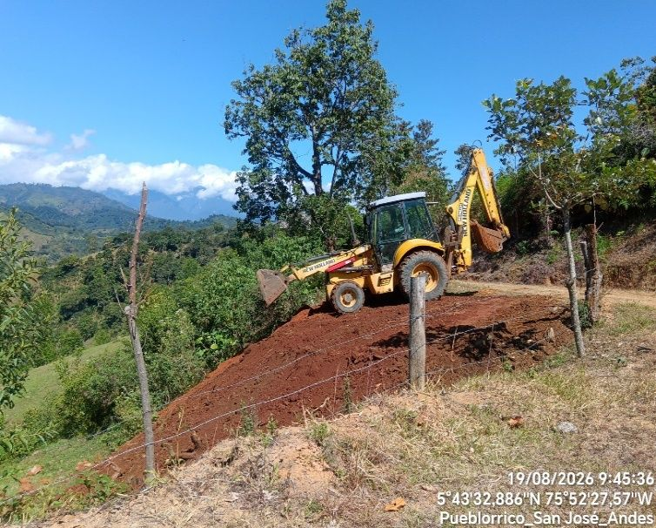
Foto 10. Intervención con retrocargador en la zona de ampliación, Pueblorrico – San José – Andes (19/08/2026).

8.5. BAJO CAUCA
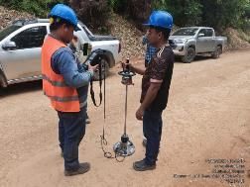  Foto 11. Ensayo con deflectómetro liviano (LWD), tramo de prueba Cáceres – La Chilona. | 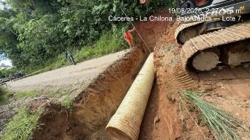  Foto 12. Instalación de tubería de alcantarilla, Cáceres – La Chilona (19/08/2026).
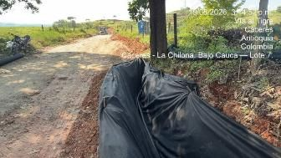
Foto 13. Filtro longitudinal con geotextil, Cáceres – La Chilona.

8.6. NORTE
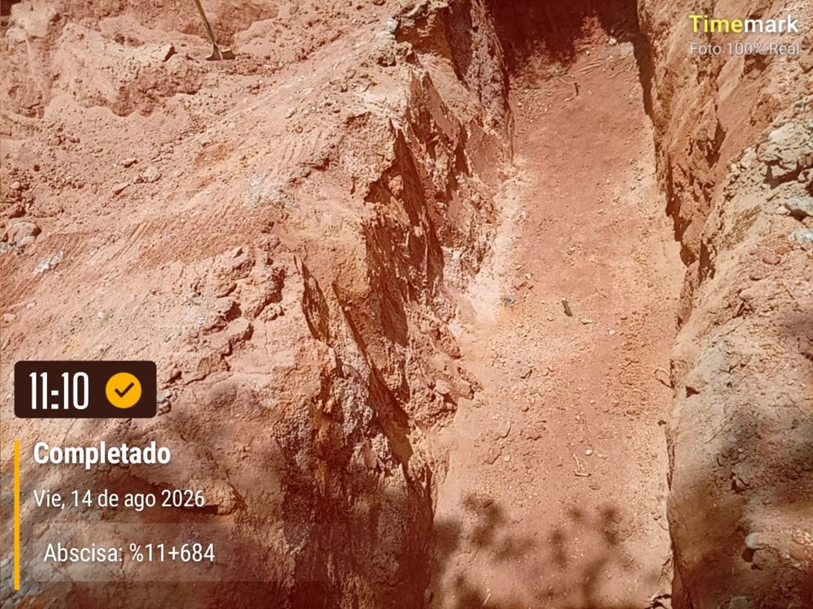  Foto 14. Excavación en la abscisa K11+684, frente E-10 (14/08/2026). | 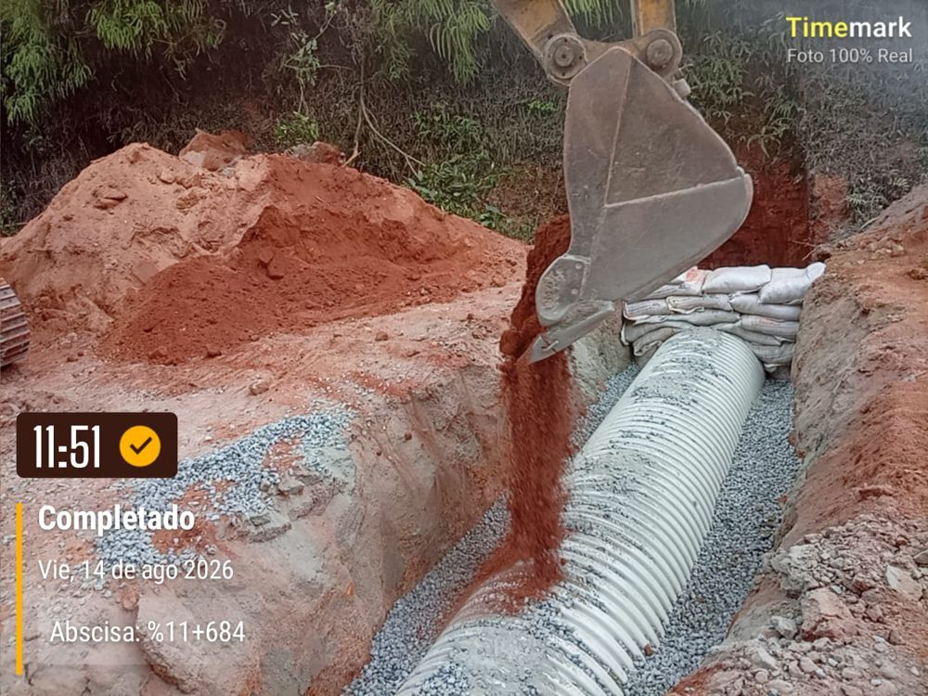  Foto 15. Instalación de tubería de alcantarilla en la abscisa K11+684, frente E-10 (14/08/2026).

9. CONCLUSIONES
— Avance general: el programa presenta una ejecución física baja y desigual. Solo Mutatá – Pavarandó supera el 10 % de avance físico; los demás corredores con reporte se encuentran por debajo del 8 %.
— Cobertura: se recibió información de siete de los ocho lotes. De ellos, cinco subregiones tienen frentes de obra activos (Occidente, Urabá, Magdalena Medio, Suroeste y Bajo Cauca). Oriente sigue en fase de estudios y diseños, y Norte no aportó información técnica.
— Cumplimiento: los atrasos de Cáceres – La Chilona, Remedios – Puerto Berrío y Titiribí – Armenia son críticos frente a los plazos contractuales y requieren planes de contingencia y seguimiento de la supervisión.
— Estado operativo: las restricciones de orden público en La Ye – Yondó y la intervención municipal en San Vicente – El Peñol afectan la continuidad de las actividades en esos corredores.
— Necesidades identificadas: agilizar la aprobación de diseños y APU pendientes ante la SIF y la Gobernación, y exigir a los contratistas el uso uniforme del formato GEP-F1310-16 con un mismo periodo de corte semanal.
— Interventoría: es necesario reforzar el control de calidad de la información reportada, ya que se encontraron errores de fórmula (#REF!), valores duplicados, fechas desactualizadas y datos contradictorios en varios informes (numeral 7). También deben atenderse los hallazgos SST y ambientales del Lote 5.

